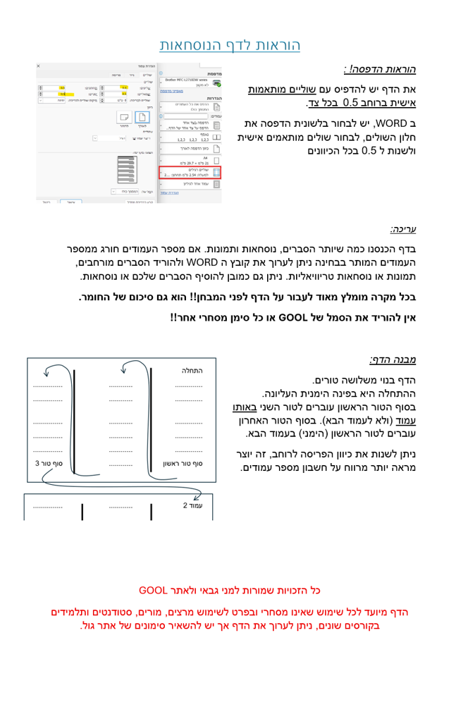

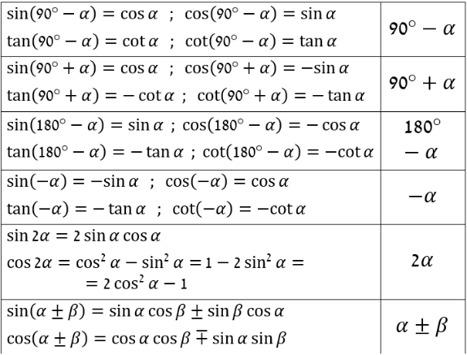
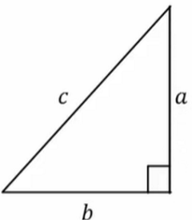
פונקציות טריגונומטריות GOOL
$$\sin{α}=\frac{a}{c}=\frac{שמול ניצב}{יתר}$$
$$\cos{α}=\frac{b}{c}=\frac{ליד ניצב}{יתר}$$
$$\tan{α}=\frac{a}{b}=\frac{שמול ניצב}{ליד ניצב}$$
$$\tan{α}=\frac{\sin{α}}{\cos{α}} ; \cot{α}=\frac{b}{a}=\frac{ליד ניצב}{שמול ניצב}=\frac{1}{\tan{α}}$$
$$a^{2}+b^{2}=c^{2}$$

משוואת הקו הישר GOOL
משוואת הקו הישר: $y=mx+n$
$m=\frac{Δy}{Δx}=\tan{α}$ היא השיפוע, כאשר $α$ היא הזווית של הישר עם ציר ה-$x$. $n$ היא נקודת חיתוך עם ציר ה-$y$.
מרחק בין שתי נקודות: $d^{2}={\left(x_{2}-x_{1}\right)}^{2}+{\left(y_{2}-y_{1}\right)}^{2}$

הפרבולה GOOL
משוואת הפרבולה: $y=ax^{2}+bx+c$
$a$ חיוב הפרבולה מחייכת, שלילי בוכה.
קודקוד הפרבולה: $x_{קודקוד}=-\frac{b}{2a}$
נוסחת השורשים: $x_{1,2}=\frac{-b±\sqrt{b^{2}-4ac}}{2a}$

מבוא פיזיקאלי GOOL
חוקי חזקות: ${\left(ab\right)}^{c}=a^{c}b^{c} ; a^{b}a^{c}=a^{b+c}$
$${\left(a^{b}\right)}^{c}=a^{bc} ; \frac{1}{a^{b}}=a^{-b}$$
מעברים בין יחידות:
קילו (k) זה 1000 : 1kg=1000gr ; 1km=1000m
מילי (m) זה $\frac{1}{1000}$ לדוגמה: מילימטר $1mm=\frac{1}{1000}m$, ומיליגרם $1mg=\frac{1}{1000}gr$
ליטר: 1liter=1000${cm}^{3}$
קוב: $קוב1=1000m^{3}=1000liter$
שנת אור היא המרחק שהאור עושה בשנה:
$$1lightyear=9.4608⋅{10}^{15}m$$
צפיפות:
צפיפות נפחית : $ρ=\frac{M}{V}$ ; צפיפות משטחית: $σ=\frac{M}{S}$
צפיפות אורכית: $λ=\frac{M}{l}$
$V,S,l$ הם נפח שטח ואורך הגוף בהתאמה

תנועה בקו ישר GOOL
העתק- השינוי במיקום הגוף: $Δx=x_{2}-x_{1}$
דרך - אורך כל המסלול שעשה הגוף, סימון באות S
מהירות ממוצעת או קבועה: $v=\frac{Δx}{Δt}=\frac{x_{2}-x_{1}}{t_{2}-t_{1}}$
המיקום כתלות בזמן במהירות קבועה:
$$x\left(t\right)=x_{0}+v\left(t-t_{0}\right)$$
גרפים: גרף המיקום במקרה של תנועה במהירות קבועה יהיה קו ישר. שיפוע הגרף הוא המהירות.
- גרף המהירות במקרה של מהירות קבועה הוא קו ישר אופקי.
- השטח מתת לגרף המהירות הוא ההעתק, עובדה זו נכונה גם עבור מהירות לא קבועה.
- השטח החיובי מתחת לגרף המהירות הוא הדרך
תאוצה קבועה או ממוצעת: $a=\frac{Δv}{Δt}=\frac{v_{2}-v_{1}}{t_{2}-t_{1}}$
מהירות כתלות בזמן בתנועה בתאוצה קבועה:
$$v\left(t\right)=v_{0}+a(t-t_{0})$$
כאשר $v_{0}$ היא המהירות בזמן $t_{0}$ (בדר"כ רגע תחילת התנועה)
מיקום כתלות בזמן בתנועה בתאוצה קבועה:
$$x\left(t\right)=x_{0}+v_{0}\left(t-t_{0}\right)+\frac{1}{2}a{\left(t-t_{0}\right)}^{2}$$
כאשר $x_{0}$ ו $v_{0}$ הן המיקום והמהירות בזמן $t_{0}$ (בדר"כ רגע התחלת התנועה)
נוסחה נוספת המקשרת בין המהירות למיקום (ללא תלות בזמן) בתאוצה קבועה: $v_{f}^{2}=v_{i}^{2}+2a(x_{f}-x_{i})$גרפים:
- התאוצה היא השיפוע בגרף של המהירות כתלות בזמן.
- השטח מתחת לגרף של התאוצה כתלות בזמן שווה לשינוי המהירות.
- הגרף של המיקום כתלות בזמן בתאוצה קבועה הוא פרבולה. תאוצה חיובית פרבולה מחייכת, תאוצה שלילית פרבולה עצובה.

וקטורים GOOL
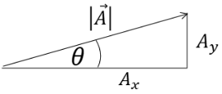
פירוק לרכיבים:
$$A_{y}=\left|\vec{A}\right|\sin{θ}$$
$$A_{x}=\left|\vec{A}\right|\cos{θ}$$
למצא גודל וזווית: $\left|\vec{A}\right|=\sqrt{A_{x}^{2}+A_{y}^{2}} ; \tan{θ=}\frac{A_{y}}{A_{x}}$
חיבור וקטורים:
- בצורה גרפית נצמיד ראש לזנב. וקטור הסכום יהיה וקטור מהזנב הראשון לראש הוקטור האחרון.
-תמיד ניתן להזיז וקטור במרחב כל עוד שומרים על האורך והכיוון שלו.
- בצורה אלגברית נסכום את הרכיבים:
$$\vec{A}+\vec{B}=\left(A_{x}+B_{x},A_{y}+B_{y}\right)$$
- בצורה פולרית, נפרק לרכיבים ונסכום.
כפל/חלוקה בסקלר: בצורה אלגברית, נכפיל/נחלק כל רכיב בסקלר: $\vec{B}=α\vec{A}=\left(αA_{x},{αA}_{y}\right)$
- בצורה פולרית, נכפיל/נחלק את הגודל בסקלר (הכיוון לא משתנה אלא אם הסקלר שלילי ואז הכיוון מתהפך)
מכפלה סקלרית בין שני וקטורים:
$$\vec{A}⋅\vec{B}=A_{x}{⋅B}_{x}+A_{y}⋅B_{y}+A_{z}⋅B_{z}=$$
$$=\left|\vec{A}\right|\left|\vec{B}\right|⋅\cos{α}$$
- תוצאת המכפלה היא תמיד סקלר (ולא וקטור)
- מכפלה סקלרית של וקטורים מאונכים מתאפסת.
נוסחה למציאת זווית בין וקטורים:
$$\cos{α}=\frac{A_{x}B_{x}+A_{y}B_{y}+A_{z}⋅B_{z}}{\left|\vec{A}\right|⋅\left|\vec{B}\right|}$$
וקטור יחידה: $\hat{A}=\frac{\vec{A}}{\left|\vec{A}\right|}$
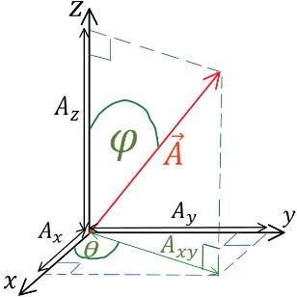
וקטור בשלושה מימדים:
$0≤φ≤π$
$$0≤θ≤2π \\ \tan{θ}=\frac{A_{y}}{A_{x}}$$------רווח
$$רווח$$
רווח
רווח
רווח
רווח
$\sqrt{A_{x}^{2}+A_{y}^{2}+A_{z}^{2}}$ $; \cos{φ}=\frac{A_{z}}{\left|\vec{A}\right|}=\frac{A_{z}}{\sqrt{A_{x}^{2}+A_{y}^{2}+A_{z}^{2}}}$
- פירוק לרכיבים: $A_{z}=\left|\vec{A}\right|\cos{φ}$ ; $A_{xy}=\left|\vec{A}\right|\sin{φ}$
$A_{x}=\left|\vec{A}\right|\sin{φ}\cos{θ ;}$ $A_{y}=\left|\vec{A}\right|\sin{φ}\sin{θ }$
מכפלה וקטורית:
- דרך 1 לעשות את המכפלה עם דטרמיננטה:
$\vec{A}×\vec{B}=\left|\begin{matrix}\hat{x} & \hat{y} & \hat{z} \\ A_{x} & A_{y} & A_{z} \\ B_{x} & B_{y} & B_{z}\end{matrix}\right|$
- דרך 2 לפי גודל וכיוון בנפרד:
גודל המכפלה הוא: $\left|\vec{A}×\vec{B}\right|=\left|\vec{A}\right|\left|\vec{B}\right|\left|\sin{α}\right|$
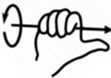
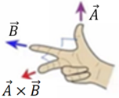
וכיוון לפי כלל יד ימין:
- שימו לב שאתם עם יד ימין!! - בתמונה השמאלית, קודם לעשות אקדח ואחר"כ לפתוח את האמה!

נפילה חופשית וזריקה אנכית GOOL
תנועה בתאוצה קבועה g כלפי מטה, נבחר את ציר התנועה להיות ציר הY , ולכן משוואות התנועה הן:
$$y\left(t\right)=y_{0}+v_{0}\left(t-t_{0}\right)+\frac{1}{2}a{\left(t-t_{0}\right)}^{2}$$
$$v\left(t\right)=v_{0}+a(t-t_{0})$$
$$v_{f}^{2}=v_{i}^{2}+2a\left(y_{f}-y_{i}\right)$$
- בנפילה חופשית הגוף מתחיל ממנוחה ולכן $v_{0}=0$
בדר"כ נבחר לפתור באופן הבא:
1. כיוון הציר החיובי יהיה כלפי מטה ואז $a=g$ (במשוואות הנ"ל).
2. נבחר את הראשית בנקודת ההתחלה ואז $y_{0}=0$
- בזריקה אנכית: יש לגוף מהירות התחלתית כלפי מעלה או מטה. התנועה היא בתאוצה קבועה g כלפי מטה (כמו נפילה חופשית) ומשוואות התנועה זהות.
- עדיף לבחור את הכיוון החיובי כלפי מעלה ואז $a=-g$, המהירות ההתחלתית תהיה חיובית אם היא כלפי מעלה ושלילית אם היא כלפי מטה.
- מומלץ לבחור את הראשית בקרקע.
- שיא גובה כאשר $v\left(t\right)=0$ הצבה במשוואה נותנת בשיא גובה ש: $t_{גובה שיא}=\frac{v_{0}}{g}$ ; $y_{גובה שיא}=y_{0}+\frac{{v_{0}}^{2}}{2g}$

תנועה במישור - בליסטית GOOL
וקטור המיקום : $\vec{r}=x\hat{x}+y\hat{y}=(x,y)$
העתק: $∆\vec{r}=∆x\hat{x}+∆y\hat{y}=(∆x,∆y)$
מהירות ממוצעת או קבועה: ${\vec{v}}_{avg}=\frac{∆\vec{r}}{∆t}$
זריקה משופעת (ואופקית):הגוף נזרק במהירות התחלתית $v_{0}$ בזווית $θ$ (באופקית הזווית אפס).
- נפריד לתנועה במהירות קבועה בציר X ותנועה בתאוצה קבועה בציר Y (זריקה אנכית). משוואות התנועה יהיו:
$x\left(t\right)=x_{0}+v_{0}cos\left(θ\right)t$ ; $v_{x}(t)=v_{0}cos(θ)$
$$y\left(t\right)=y_{0}+v_{0}sin\left(θ\right)t+\frac{1}{2}a_{y}t^{2}$$
$$v_{y}\left(t\right)=v_{0}sin\left(θ\right)+a_{y}t$$
- אם נבחר כיוון חיובי בציר Y כלפי מעלה אז $a_{y}=-g$
- תיתכן תאוצה גם בציר ה X לדוגמה במקרה של רוח אופקית ואז צריך לשנות את הנוסחאות בציר X לנוסחאות של תאוצה קבועה.
- שיא גובה ($v_{y}\left(t\right)=0$) : $t_{גובה שיא}=\frac{v_{0}sin\left(θ\right)}{g}$
$$y_{גובה שיא}=y_{0}+\frac{{{(v}_{0}sin\left(θ\right))}^{2}}{2g}$$
- טווח (בהנחה שהזריקה מהקרקע): $R=\frac{{v_{0}}^{2}sin\left(2θ\right)}{g}$
- טווח מקסימלי בזווית 45 מעלות
- משוואת המסלול : משוואה של y(x) . על מנת למצא משוואת מסלול מבודדים את t מהביטוי של x(t) ומציבים ב - y(t).

דינמיקה – חוק I ו- III של ניוטון GOOL
החוק הראשון של ניוטון: אם גוף נע במהירות קבועה בקו ישר (או במנוחה) אז סכום הכוחות עליו מתאפס ולהפך.
החוק השלישי של ניוטון: לכל כוח שגוף אחד מפעיל על גוף שני (כוח פעולה) הגוף השני חייב להפעיל כוח בחזרה (כוח תגובה) השווה בגודלו והפוך בכיוונו.
- שימו לב!! הכוחות פועלים על שני גופים שונים ולכן לא יהיו באותו תרשים כוחות.
חיכוך סטטי:
- פועל כאשר הגוף במנוחה (ביחס למשטח המגע).
- כיוונו מנוגד לכיוון שקול הכוחות.
- גודלו משתנה בהתאם לכוחות הפועלים.
- ערך מקסימאלי : $f_{s,max}=μ_{s}N$ או $f_{s}≤μ_{s}N$
חיכוך קינטי:
- פועל כאשר הגוף בתנועה (ביחס למשטח המגע).
- גודלו קבוע (אינו תלוי במהירות או בכוחות האחרים בניגוד לסטטי) ושווה ל: $f_{k}=μ_{k}N$
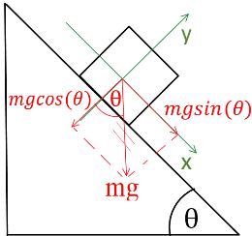
המישור המשופע:
בבעיות עם מישור משופע מומלץ לבחור מערת צירים כך שציר X מקביל למישור וציר Y מאונך.
הרכיב של mg במקביל למישור יהיה $mgsin(θ)$ ובמאונך למישור $mgcos(θ)$ , שימו לב לסימנים בהתאם לכיוון הצירים.

דינמיקה – חוק II של ניוטון GOOL
חוק II של ניוטון: $Σ\vec{F}=m\vec{a}$
- בגלל שהשוויון וקטורי צריך שיהיה שוויון בכל ציר בנפרד. כלומר: $ΣF_{x}=ma_{x}$, $ΣF_{y}=ma_{y}$
- בבעיות עם מספר גופים נעשה תרשים כוחות וחוק שני לכל גוף בנפרד. אח"כ נוסיף את הקשר בין התאוצות של הגופים.

קפיצים GOOL
חוק הוק - הכוח שמפעיל קפיץ: $F=-kΔx$
$Δx$ - התארכות ממצב הרפוי של הקפיץ (מסומן גם ב $Δl$)
$k$ - הוא קבוע הקפיץ ותלוי בחומר ממנו עשוי הקפיץ
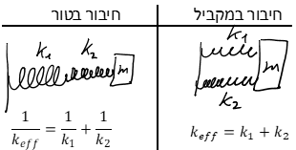

כבידה והכוח הריבועי ההפוך GOOL
כוח הכבידה בין שני גופים בעלי מסה: $F=\frac{Gm_{1}m_{2}}{r^{2}}$
- כאשר $m_{2}$ ו- $m_{1}$ הן שתי המסות ביניהם פועל הכוח.
$r-$ הוא המרחק בין מרכזי הכובד של הגופים. מפה השם הכוח הריבועי ההפוך.
$G-$ הוא קבוע הנקרא קבוע הכבידה העולמי (או קבוע הגרביטציה העולמי או קבוע ניוטון), ערכו נמדד בניסויים והוא: $G=6.67384⋅{10}^{-11}\frac{m^{3}}{s^{2}kg}=6.67384⋅{10}^{-8}\frac{cm^{3}}{s^{2}gr}$

תנועה מעגלית GOOL
תנועה מעגלית היא תנועה במעגל ברדיוס קבוע.
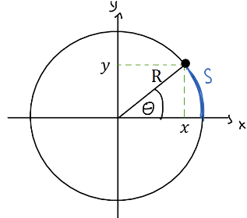
מיקום הגוף:
$$x=R\cos{θ} ; y=R\sin{θ}$$
הדרך (אורך הקשת שמול הזווית):
$$S=R⋅∆θ$$
- יש להציב את שינוי
הזווית ברדיאנים
אאאאאאאאאאאאאאא
אאאאאאאאאאאאאאאא
אאאאאאאאאאאאאאאא
המהירות הזוויתית היא קצב
שינוי הזווית בזמן.
מהירות זוויתית קבועה או ממוצעת:
(ביחידות של רדיאן לשניה) $ω=\frac{Δθ}{Δt}=2πf=\frac{2π}{T}$
$f$ היא התדירות (יחידות הרץ או 1/sec). $T$ זמן מחזור.
הקשר בין המהירות הזוויתית למהירות הקווית (נכון גם למהירויות שאינן קבוע): $\left|\vec{v}\right|=ωR$
תאוצה רדיאלית (למרכז המעגל): $a_{r}=\frac{v^{2}}{R}=ω^{2}R$
סכום הכוחות למרכז המעגל:
$$ΣF_{r}=m\left(\frac{v^{2}}{R}\right)=m\left(ω^{2}R\right)$$
- בתרגילים, נבחר מערכת צירים כך שכיוון ציר ה X למרכז המעגל וציר Y מאונך לו. בציר X נשתמש בנוסחה של סכום הכוחות למרכז המעגל ובציר Y סכום הכוחות שווה לאפס (בתנועה שבה גודל המהירות קבוע).
- אם גודל המהירות אינו קבועה (תנועה לא קצובה) אז ישנה גם תאוצה משיקית. התאוצה המשיקית שווה לשינוי גודל המהירות בזמן (בדיוק כמו תאוצה רגילה בתנועה בקו ישר).
עבור תאוצה משיקית קבועה או ממוצעת: $a_{θ}=\frac{∆v}{∆t}$
סכום הכוחות בכיוון המשיק (ציר Y) יהיה: $ΣF_{θ}=ma_{θ}$

מבנה החומר GOOL
גודל אטום המימן (הקטן ביותר): $0.53⋅{10}^{-10}m$
יחידת האנגסטרום: $1\dot{A}={10}^{-10}m$
פרוטונים מסמנים ב- p נויטרונים ב- n ואלקטרונים ב- e
מסת הפרוטון והנויטרון: ${m_{n}≈m}_{p}=1.67⋅{10}^{-27}kg$
מסת האלקטרון : $m_{e}=9.1⋅{10}^{-31}kg$
- מסת האלק' קטנה בערך פי 2000 ממסת הפרוטון וזניחה ביחס אליו. לכן, בקירוב טוב, הפרוטונים והנויטרונים קובעים את מסת האטום.
מטען האלקטרון: $q_{e}=-1.6⋅{10}^{-19}c$
מטען הפרוטון זהה והפוך בסימנו: $q_{p}=1.6⋅{10}^{-19}c$
הנויטרון לא מושפע מהכוח החשמלי ולכן אין לו מטען.
המטען החשמלי של כל גוף יהיה חייב להיות כפולה שלמה של מטען הפרוטון או האלקטרון.

הכוח החשמלי - חוק קולון GOOL
חוק קולון: $F=\frac{kq_{1}q_{2}}{r^{2}}$
$r$ - הוא המרחק בין הגופים
- קבוע הכוח החשמלי האוניברסלי: $k=9⋅{10}^{9}\frac{N⋅m^{2}}{c^{2}}$
- הכוח הוא כוח דחיה אם סימן המטענים זהה ומשיכה אם הסימן הפוך.
- הנוסחה נכונה רק עבור מטענים נקודתיים או כדורים הטעונים בצורה אחידה. מטען נקודתי הוא גוף שהגודל שלו קטן בהרבה מ- $r$ ,המרחק שבו מחשבים את הכוח.
- הנוסחה נכונה עבור שני מטענים הנמצאים בריק, כאשר המטענים נמצאים בתווך (לדוגמה מים או שמן) הכוח משתנה.

השדה החשמלי GOOL
הכוח הפועל על מטען הנמצא בשדה חשמלי E : $F=qE$
השדה שיוצר מטען נקודתי בכל המרחב: $E=\frac{kq}{r^{2}}$
$r$ - הוא המרחק מהמטען לנקודה בה מחשבים את השדה.
עקרון הסופרפוזיציה: השדה השקול בנקודה במרחב הוא סכום וקטורי של כל השדות שיוצרים כל המטענים באותה נקודה.
קווי שדה : מתארים איכותית את השדה במרחב. כיוון השדה בנקודה משיק לקווי השדה וגודלו בהתאם לצפיפות הקווים.

חוק גאוס ברמה איכותית GOOL
הקבוע הדיאלקטרי של הריק: $ε_{0}=\frac{1}{4πk}=8.85\frac{c^{2}}{N⋅m^{2}}$
ניתן לרשום את כל הנוסחאות עם $k$ או עם $ε_{0}$ .
השדה של כדור וקליפה כדורית מחוץ לכדור או הקליפה הוא כמו של מטען נקודתי: $E=\frac{kQ}{r^{2}}$
- כאשר $Q$ הוא סך כל המטען. $r$ הוא המרחק ממרכז הקליפה/כדור.
- כיוון השדה הוא בכיוון הרדיאלי (כמו מטען נק')
- בקליפה דקה ובכדור מוליך השדה בתוך הקליפה/כדור מוליך הוא אפס.
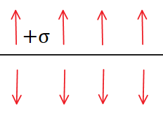
השדה של מישור אינסופי: $E=2πkσ=\frac{σ}{2ε_{0}}$
כאשר $σ$ היא צפיפות המטען ליחידת שטח במישור ($σ=\frac{Q}{S}$).
- כיוון השדה במאונך למישור (החוצה מהמישור עבור מטען חיובי וכלפי המישור עבור מטען שלילי)
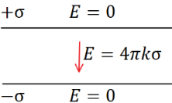
השדה של שני מישורים אינסופיים עם צפיפות הפוכה הוא $4πkσ$ בין המישורים ואפס מחוץ
רווח
השדה של תיל אינסופי: $E=\frac{2kλ}{r}$
$λ$ - היא צפיפות המטען ליחידת אורך בתיל ($λ=\frac{Q}{L}$)
$r$ - הוא המרחק מהתיל.
- אותה הנוסחה גם עבור גליל מלא או קליפה גלילית אינסופיים מחוץ לגליל או לקליפה.
- בקליפה גלילית דקה ובגליל מלא מוליך השדה בתוך הקליפה/גליל מוליך הוא אפס.
- כיוון השדה הוא בכיוון הרדיאלי (גלילי)

תנועה בשדה חשמלי אחיד GOOL
אם השדה אחיד אז יש תנועה בתאוצה קבועה. כמו תנועה בליסטית. גודל התאוצה הוא: $a=\frac{qE}{m}$
- כיוון התאוצה בכיוון השדה עבור מטען חיובי והפוך לשדה עבור מטען שלילי

מוליכים GOOL
- במוליך המטענים חופשיים לזוז.
- השדה מתאפס (או ליתר דיוק הכוח) בתוך המוליך.
- על השפה יכול להיות שדה מאונך לשפה.
- המטען הכולל בתוך המוליך מתאפס למעט על השפה(במצב סטטי).
- הפוטנציאל במוליך אחיד (קבוע).
הארקה: חיבור לקרקע, מאפסת את הפוטנציאל.

חומרים דיאלקטרים GOOL
- חומר דיאלקטרי הוא חומר מבודד (בפשטות, במקרים יותר מורכבים אפשר לדבר גם על חומרים דיאלקטרים מוליכים)
- בחומר דיאלקטרי יש דיפולים, כאשר החומר נמצא בשדה חשמלי הדיפולים מתיישרים בכיוון השדה ויוצרים שדה נגדי.
השדה השקול בתוך החומר (בהנחה שהחומר אחיד ובעל סימטריה): ${\vec{E}}_{T}=\frac{{\vec{E}}_{0}}{ε_{r}}$
${\vec{E}}_{T}$ - השדה השקול בתוך החומר, זה השדה שמרגיש מטען בתוך החומר. ${\vec{E}}_{0}$ - שדה שנוצר מהמטען חיצוני (ולא מהדיפולים של החומר). $ε_{r}$ - מקדם דיאלקטרי יחסי, קבוע חסר יחידות שתלוי בסוג החומר וקיים בטבלאות.
- לפעמים נתון המקדם הדיאלקטרי (הלא יחסי) והקשר הוא: $ε=ε_{0}⋅ε_{r}$
$ε_{0}=\frac{1}{4πk}=8.85\frac{c^{2}}{N⋅m^{2}}$הוא המקדם הדיאלקטרי של הריק

מתח פוטנציאל ואנרגיה של הכוח החשמלי
הכוח החשמלי הוא כוח משמר ולכן האנרגיה של מטען הנע בהשפעת הכוח החשמלי נשמרת.
משוואת שימור אנרגיה: $\frac{1}{2}mv_{i}^{2}+U_{i}=\frac{1}{2}mv_{f}^{2}+U_{f}$
${v_{f }/ v}_{i}$ - מהירות הגוף בהתחלה / סוף התנועה.
${U_{f }/ U}_{i}$ - האנרגיה הפוטנציאלית בהתחלה / סוף התנועה.
אנרגיה פוטנציאלית של שני מטענים נקודתיים (או האנרגיה פוטנציאלית של מטען נקודתי הנע בהשפעת הכוח החשמלי של מטען נקודתי אחר): $U=\frac{kq_{1}q_{2}}{r}$
- שימו לב להציב גם את סימני המטענים בנוסחה!
העבודה שמבצע הכוח החשמלי שווה למינוס השינוי באנרגיה הפוטנציאלית של המערכת (או המטען שנע):
$$W_{חשמלי כוח}=-∆U$$
העבודה הדרושה להזיז מטען היא עבודה שאנחנו מבצעים כנגד הכוח החשמלי ולכן היא מינוס העבודה של הכוח החשמלי ושווה לשינוי האנרגיה הפוטנציאלית (ללא מינוס): $W_{מטען להזיז}{=-W}_{חשמלי כוח}=∆U$
פוטנציאל הוא אנרגיה ליחידת מטען. הפוטנציאל היא פונקציה מתמטית שאומרת לנו מה תהיה האנרגיה הפוטנציאלית בנקודה מסוימת.
האנרגיה של מטען נקודתי הנמצא בנקודה בה הפוטנציאל הוא V: $U=qV$
פונקציית הפוטנציאל שיוצר מטען נקודתי במרחב:
$r$ - המרחק מהמטען. $V=\frac{kq}{r}$
היחידות הסטנדרטיות של הפוטנציאל הן וולט [V]. אחד וולט הוא גאול חלקי קולון.
סופרפוזיציה: על מנת לחשב את הפוטנציאל בנקודה במרחב ניתן לחבר את הפוטנציאל שיוצר כל מטען באותה נקודה. החיבור הוא סקלרי ויותר פשוט מחיבור שדות.
מתח : הפרש פוטנציאלים, מסומן ב $∆V$ אבל לפעמים מסומן גם ב V לבד כמו הפוטנציאל, כי פוטנציאל בנקודה הוא גם מתח (הפרש פוטנציאלים) מהאפס.
יחידת האלקטרון וולט eV]] : יחידת של עבודה/אנרגיה. נוחה לעבודה, לדוגמה: האנרגיה של אלקטרון בפוטנציאל 5 וולט היא פשוט 5 אלקטרון וולט. $1eV=1.6∙{10}^{-19}J$
הפרש הפוטנציאלים (או המתח) בשדה אחיד:
$$ΔV=-\vec{E}⋅Δ\vec{x}=-\left|\vec{E}\right|\left|Δ\vec{x}\right|\cos{α}$$
פוטנציאל של לוח אינסופי (כאשר בוחרים פוטנציאל אפס על הלוח): $U\left(x\right)=-2πkσx$
$σ$ - צפיפות המטען המשטחית על הלוח.
$x$ - המרחק מהלוח.
הפוטנציאל במוליכים קבוע (אחיד) ושווה לערך על השפה (לא בהכרח אפס)
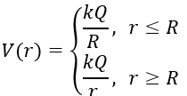
הפוטנציאל של כדור מוליך בכל המרחב:
Q – סך המטען של הכדור
$R$ – רדיוס הכדור
$r$ – המרחק ממרכז הכדור
שימו לב שהפוטנציאל בתוך הכדור אינו תלוי במרחק (קבוע).
הפוטנציאל של כדה"א : כדה"א הוא כדור מוליך מאוד גדול, $R=∞$ ולכן הפוטנציאל אפס.
חיבור של שני מוליכים בחוט מוליך: מאלץ את הפוטנציאלים שלהם להיות שווים (מטען יזרום ממוליך אחד לשני עד השוואת הפוטנציאלים)
הארקה: חיבור מוליך לכדה"א, מאלץ את הפוטנציאל של המוליך להיות אפס (כמו כדה"א).
חישוב אנרגיה פוטנציאלית של מערכת שלמה (העבודה הדרושה לבניית המערכת):
- דרך 1: נסכום את העבודות להביא את המטענים אחד אחרי השני. עבור המטען הראשון, העבודה היא אפס (כי אין אף מטען אחד במרחב שיוצר פוטנציאל). עבור המטען השני, העבודה לקרב אותו למטען הראשון*. עבור המטען השלישי העבודה לקרב לשני המטענים**, וכן הלאה. במקרה של שלושה מטענים החישוב הוא:
$$W=0+\underset{*}{\underbrace{q_{2}\frac{kq_{1}}{r_{12}}}}+\underset{**}{\underbrace{q_{3}(\frac{kq_{1}}{r_{13}}+\frac{kq_{2}}{r_{23}})}}$$
- דרך 2: נסכום את האנרגיה של כל זוג מטענים במערכת. במקרה של שלושה מטענים:
$$W=\frac{kq_{1}q_{2}}{r_{12}}+\frac{kq_{1}q_{3}}{r_{13}}+\frac{kq_{2}q_{3}}{r_{23}}$$

זרם מתח והתנגדות GOOL
הזרם הוא כמות המטען שעוברת ביחידת זמן
חישוב זרם קבוע או ממוצע: $I=\frac{Δq}{Δt}$
I הוא סקלר אבל כיוון הזרם נקבע לפי כיוון תנועת המטענים החיוביים.
- היחדות הסטנדרטיות של זרם הם אמפר 1A=1C/1sec
- בגרף של $I\left(t\right)$ סך המטען שעבר הוא השטח מתחת לגרף.
- בגרף של $q\left(t\right)$ שיפוע הגרף שווה לזרם. אם הגרף לינארי ניתן לרשום: $q\left(t\right)=I⋅Δt+q_{0}$
מהירות סחיפה: $I=n_{e}Aq_{e}v_{d}$
$n_{e}$ - מספר האלקטרונים ליחידת נפח.
$A$ - שטח חתך של המוליך. $q_{e}$ - מטען האלקטרון.
$v_{d}$ - מהירות הסחיפה (מהירות ממוצעת של האלק' במוליך)
מהירות האות החשמלי היא המהירות שבה ההשפעה של שינוי במקום אחד במעגל מגיעה למקום אחר (לדוגמה, המהירות שבה תידלק נורה כתוצאה מהדלקה של מתג). מהירות האות החשמלי היא מהירות האור והיא גדולה בהרבה ממהירות הסחיפה.
מקור מתח מבצע עבודה במעגל חשמלי סגור וגורם לתנועה של המטענים(זרם). המקור אינו מוסיף מטענים למעגל.
חוק אוהם: $V=IR$
$V$ - מתח על הרכיב. $I$ - זרם ברכיב. $R$ - התנגדות הרכיב.
נגד: מוליך שההתנגדות שלו גדולה בהרבה מן החוטים.
תלות ההתנגדות במבנה הנגד: $R=\frac{l}{A}⋅ρ$
$l$ - אורך הנגד (הדרך שהמטענים עושים בנגד).
$A$ - שטח חתך, שטח בנגד המאונך לכיוון הזרם.
$ρ$ - התנגדות סגולית, תכונה שתלויה בסוג החומר ובטמפרטורה ונתונה בטבלאות.
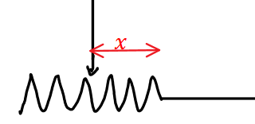
ההתנגדות של נגד משתנה:
$$R\left(x\right)=ρ⋅\frac{x}{A}=rx$$
כאשר $x$ הוא אורך הנגד (המשתנה)
$r$ - התנגדות ליחידת אורך (בדרך קבוע) ביחידות של אוהם למטר.
כא"מ ומתח הדקים בסוללה לא אידיאלית: $ε=V+Ir$
$ε$ - כא"מ, המתח המקסימאלי של הסוללה.
$V$ - מתח הדקים. $r$ - התנגדות פנימית . I – זרם בסוללה.
נוסחה נוספת למתח הדקים עם ההתנגדות השקולה ($R_{T}$) וללא הזרם: $V_{הדקים}=\frac{εR_{T}}{R_{T}+r}$

עבודה אנרגיה והספק ברכיבים במעגלGOOL
העבודה שמתבצעת על מטען q שעובר בנגד תחת מתח V היא: $W=qV=Q$
כאשר Q זה החום שנוצר בנגד.
הספק קבוע או ממוצע: $P=\frac{W}{∆t}$
$W$ – העבודה שהתבצעה במרווח הזמן $∆t$
- היחידות הסטנדרטיות של הספק הן וואט: 1W=1J/1sec
נוסחה נוספת להספק שנכונה גם להספק רגעי:
$$P=IV=I^{2}R=V^{2}/R$$
השווין הראשון נכון לכל רכיב חשמלי והשניים האחרונים (עם R) נכונים רק לנגד.

הכוח המגנטי -חוק לורנץ GOOL
חוק לורנץ - הכוח המגנטי: ${\vec{F}}_{B}=q\vec{v}×\vec{B}$
ניתן לחשב את הכוח בשתי דרכים.
- דרך דטרמיננטה (ראו מכפלה וקטורית בוקטורים).
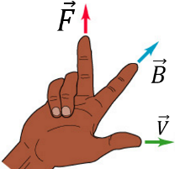
- דרך גודל וכיוון בנפרד, הגודל הוא: $F_{B}=qvB\sin{α}$ כאשר $α$ היא הזווית בין המהירות לשדה. וכיוון לפי כלל יד ימין:
- שימו לב שאתם עם יד ימין! !
- כיוון הכוח הוא עבור מטען חיובי (עבור מטען שלילי הכוח בכיוון הפוך).
- לא להפוך את הסדר של האצבע והאמה (עדיף לעשות קודם אקדח).
תנועה בשדה אחיד: מטען $q$ בעל מסה $m$ הנע במהירות $v$ בשדה מגנטי אחיד (המאונך למהירות) עושה תנועה מעגלית, רדיוס המעגל הוא: $R=\frac{mv}{qB}$
אם $v$ לא מאונך למהירות אז התנועה תהיה בורגית כאשר המעגל יהיה מסביב לשדה, רדיוס המעגל יהיה:
$$R=\frac{mv\sin{α}}{qB}$$
$v\cos{α}$ היא מהירות ההתקדמות לאורך ציר השדה.
עבודת הכוח המגנטי: תמיד מתאפסת (כי הוא מאונך לתנועה).

השדה המגנטי GOOL
סימון וקטור לתוך הדף והחוצה מהדף (אלינו)
שדה של תיל אינסופי: $B=\frac{μ_{0}I}{2πr}$
כאשר $r$ הוא המרחק מהתיל.
$μ_{0}=4π∙{10}^{-7}N/A^{2}$ מקדם המגנטיות של הריק.
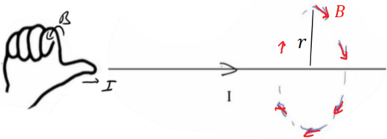
-כיוון השדה לפי כלל יד ימין (או הבורג):
היחידות הסטנדרטיות של השדה המגנטי הן T (טסלה).
שדה במרכז של טבעת ברדיוס R: $B=\frac{μ_{0}I}{2R}$
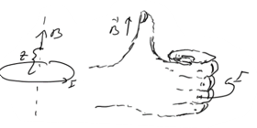
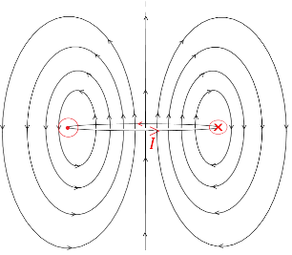
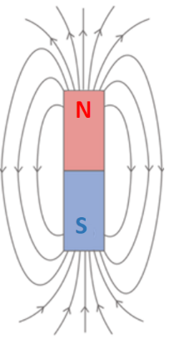
קווי שדה של טבעת, דיפול מגנטי (מגנטי) :
השדה המגנטי של כדור הארץ:
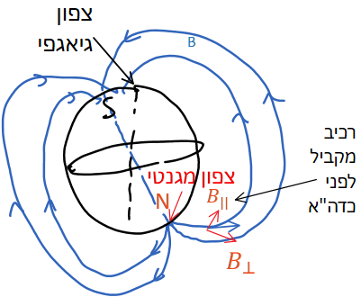
- הצפון הגאוגרפי אינו הצפון המגנטי.
אא
- נהוג לחלק את השדה המגנטי לרכיב מקביל ומאונך לכדה"א (לקרקע) כאשר בדר"כ מודדים רק את הרכיב המקביל.
שדה של סליל אינסופי:
בתוך הסליל השדה אחיד ושווה ל: $B=\frac{μ_{0}NI}{L}$
$N$ - מספר הליפופים הכולל. $L$ - אורך הסליל.
- ניתן להגדיר גם מספר הליפופים ליחידת אורך של הסליל: $n=\frac{N}{L}$
- כיוון, לפי כלל הבורג כאשר האצבעות בכיוון הזרם והאגודל בכיוון השדה.
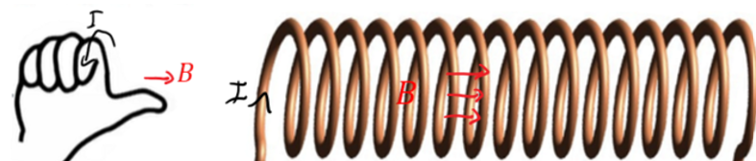
- מחוץ לסליל וקרוב אליו ניתן להתייחס לשדה כאפס.

כוח על תיל נושא זרם ובין שני תילים GOOL
גודל הכוח הפועל על תיל ישר בשדה אחיד באורך $L$ הנושא זרם $I$ הוא: $F=BIL\sin{α}$
$α$ - היא הזווית בין השדה לכיוון הזרם.
את כיוון הכוח יש למצא לפי כלל יד ימין כמו בחוק לורנץ על מטען בודד כאשר כיוון הזרם (או כיוון ה- $dl$) מחליף את המהירות.
הכוח ליחידת אורך בין שני תיילים מקבילים:$\frac{F}{L}=\frac{μ_{0}I_{1}I_{2}}{2πd}$
$d$ – המרחק בין התיילים.
- כוח משיכה אם הזרמים באותו כיוון ודחייה אם בכיוונים הפוכים

חוק פארדיי והשראות GOOL
כא"מ הנוצר במוט הנע בשדה מגנטי: $ε=BLv\sin{α}$
כאשר $v$ היא מהירות המוט, $L$ האורך שלו ו- $α$ היא הזווית בין המהירות לשדה.
כיוון הכא"מ הוא בכיוון של הכוח המגנטי הפועל על מטען חיובי בתוך המוט.
חוק פארדיי: $ε=-\frac{ⅆϕ_{B}}{ⅆt}$
$$ϕ_{B}=ΣB_{⊥}⋅ΔS=B_{⊥}⋅S$$
השוויון השני נכון אם $B_{⊥}$ אחיד בכל השטח.
הכאמ מתנהג כמו מקור מתח במעגל.
בד"כ נמצא באמצעות החוק רק את גודל הכאמ ואת הכיוון נמצא לפי חוק לנץ.
חוק לנץ: הזרם נוצר בניגוד לשינוי בשטף.
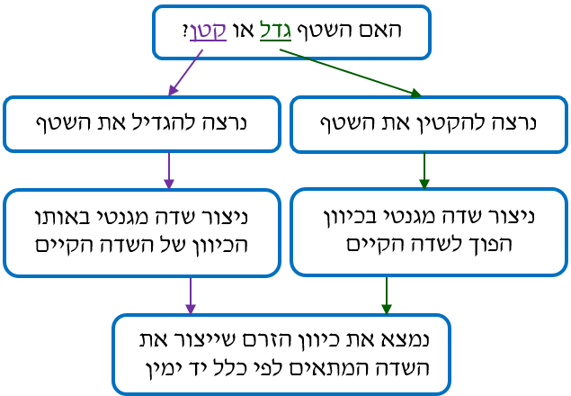
הספק של כוח הפועל על גוף בתנועה: $P=F∙v∙cosα$
כאשר $v$ היא מהירות הגוף ו-$α$ הזווית בין הכוח למהירות

גלים והתאבכות גלים GOOL
מהירות גל מחזורי: $v=λf$
$λ$ – אורך הגל. $f$ – תדירות הגל.
חוק השבירה: $\frac{\sin{θ_{1}}}{\sin{θ_{2}}}=\frac{n_{2}}{n_{1}}=\frac{v_{1}}{v_{2}}$
$θ$ – הזוויות בין הקרן הפוגעת/ מוחזרת לאנך למשטח.
$n$ – מקדם השבירה של כל תווך.
$v$ – מהירות הגל בכל תווך.
גל עומד במיתר שקצותיו קשורים: $l=n\frac{λ}{2}$
$l$ – אורך המיתר. $n$ – מספר נקודות הקמר (מקס'/ מינ')
קווי מקסימום ראשיים בהתאבכות משני מקורות (ויותר) שווי-מופע: $\sin{θ_{n}}=\frac{X_{n}}{L_{n}}=n\frac{λ}{d}$
$θ_{n}$ – זווית הסטייה של האור המגיע לנק' המקסימום $n$ ביחס לכיוון המאונך למישור החריצים.
$X_{n}$ – המרחק בין אמצע הלוח והמקסימום מסדר $n$ .
$L_{n}$ – המרחק בין המרכז של החריצים למקסימום מסדר $n$
$n$ – סדר קו המקסימום. $λ$ – אורך הגל.
$d$ – המרחק בין החריצים.
קווי מינימום בהתאבכות משני מקורות שווי-מופע:
$$\sin{θ_{n}}=\frac{X_{n}}{L_{n}}=\left(n-\frac{1}{2}\right)\frac{λ}{d}$$
$θ_{n}$ – זווית הסטייה של האור המגיע לנק' המינימום $n$ ביחס לכיוון המאונך למישור החריצים.
$X_{n}$ – המרחק בין אמצע הלוח והמינימום מסדר $n$ .
$L_{n}$ – המרחק בין המרכז של החריצים למינימום מסדר $n$ .
$λ$ – אורך הגל. $d$ – המרחק בין החריצים.
נוסחת יאנג: $\frac{ΔX}{L}=\frac{λ}{d}$
$ΔX$ - רוחב פס האור. $L$ – מרחק האנך למסך מהחריצים.
$λ$ – אורך הגל. $d$ – המרחק בין החריצים.
קווי מקסימום בהתאבכות בסריג עקיפה:
$\sin{θ_{n}}=n\frac{λ}{d}=nN⋅λ$
$θ_{n}$ – הזווית למקסימום מסדר $n$ .
$d$ – המרחק בין שני חריצים צמודים. $N$ – קבוע הסריג.
קווי צומת בעקיפה בסדר יחיד: $\sin{θ_{n}}=\frac{X_{n}}{L_{n}}=n\frac{λ}{w}$
$θ_{n}$ – הזווית למינימום מסדר $n$ .
$X_{n}$ – מרחק מרכז המינימום מסדר $n$ למרכז המקסימום המרכזי. $L_{n}$ – המרחק בין החריץ למינימום מסדר $n$ .
$w$ – רוחב החריץ.
עוצמה של גלי קול ביחס לסף השמע: $\frac{I_{a}}{I_{0}}=10^{\left(\frac{α}{10}\right)}$
כאשר $I_{a}$ היא עוצמת הקול של $α$ דציבל. $I_{0}$ - סף השמע של אדם.
- ניתן לרשום גם את היחס בין העוצמות של שני דציבלים שונים $α$ ו- $β$: $\frac{I_{a}}{I_{b}}=10^{\left(\frac{α-β}{10}\right)}$
האנרגיה של גל קול: $E=I⋅S⋅t$
$E$ - האנרגיה הכוללת של גל הקול. $I$ - העוצמה בדציבל.
$S$ - שטח החתך בו הגל פוגע.
$t$ - משך הזמן שהקול פוגע בשטח החתך.

מבוא לאופטיקה GOOL
חוק סנל: $n_{1}\sin{θ_{1}}=n_{2}\sin{θ_{2}}$
כאשר $n$ הם מקדמי השבירה של התווך ו- $θ$ הן הזוויות בין הקרן שפוגעת/מוחזרת לבין האנך למשטח.
נוסחת העדשות: $\frac{1}{u}+\frac{1}{v}=\frac{1}{f}$
$u$ – מרחק העצם מהעדשה. $v$ – מרחק הדמות מהעדשה.
$f$ – מוקד העדשה.
הגדלה קווית: $m=\frac{H_{i}}{H_{O}}=\frac{\left|v\right|}{\left|u\right|}$
$H_{i}$ – גובה הדמות. $H_{O}$ – גובה העצם.
עוצמת העדשה: $C=\frac{1}{f}$

